第五章
5.1 长度和时间的测量
班级 姓名 学号 ___
一.填空
1．在国际单位制中，长度的基本单位是__________，测量长度的基本工具是__________．
2.完成下列单位的换算：
(1) 0.38毫米＝____微米 (2)45厘米=____米；
(3)5x10³米=____千米 (4)4.6分米=____毫米
3．在下列数据后填上合适的单位：
(1)小民的身高为17．2________. (2)教室的的长度850_______.
(3)乒乓球的直径为4.0_________. (4)一根头发的直径约70_____.
4．某同学测得某物体的长度19．38cm,他使用的刻度尺的最小分度值为________，其中准确值为 _________，估计值为_________·
5．如图所示，甲图刻度尺所测物体的长度应为_________cm；乙图刻度尺所测物体的长度应为________cm，数据中的准确值是________，估计值是________.
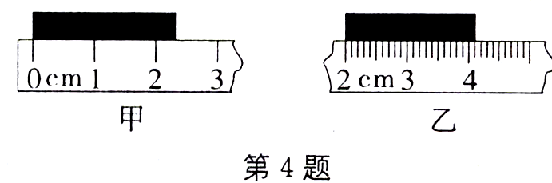
6．测得某课本的厚度是9.0毫米，课本，课本的总页码数为128页，则该课本一张纸的厚度约为_________。
7．同一长度的五次测量记录是：13．82cm、13．83cm、13．81cm、13．28cm、13．81 cm．这五次测量记录中________cm是错误的，该长度的值应为__________cm．
二.选择
8．在给窗户选配玻璃时，选用的刻度尺的分度值应达到 ( )
A．I dm B．1 cm C．1 mm D．1μm
9．某同学三次测量一张课桌的长度，三次测量的结果分别为55．4cm、55．1 cm、55．3cm，则该课桌的长度为 ( )
A．55．2 cm B．55．3 cna C．55．27 crn D．55．267 cm
10．下列单位换算正确的是（ ）
A.28厘米＝28厘米×0.01米＝0.28米
B.28厘米＝28×0.1＝0.28米
C.28厘米＝28×0.01米＝0.28米
D.28厘米＝28×＝0.28米
11．有四个同学用最小刻度是毫米的刻度尺去测量一块大衣柜的玻璃，他们所测量的结果中正确的是：（ ）[来源:学科网ZXXK]
A.120.7厘米 B.120.75厘米 C.120.745厘米 D.1207.5厘米
12．用拉伸了的皮卷尺去测量物体的长，测量结果（ ）
A.大于真实值 B.小于真实值
C.等于真实值 D.无法判断
13．下列关于误差的说法，正确的是（ ）
A.误差是未遵守操作规则产生的
B.多次测量取平均值可减小误差
C.误差就是实验中产生的错误
D.只要选用精密测量仪器，认真测量，可避免误差
14．在学校运动会中测量跳高成绩时，应选取的合适的测量工具是 ( )
A.分度值是1cm的15m皮尺 B.分度值是1mm的1．5m钢卷尺
C.分度值是1mm的米尺 D.自制一根分度值是1cm的硬杆尺
三.实验与设计
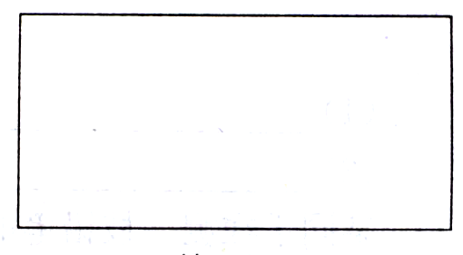
15．用毫米刻度尺测量如图所示的长方形的边长和宽度：
(1)测得边长为________cm，宽度为________cm．[来源:Z#xx#k.Com]
(2)长方形的面积为________m²．
(3)你觉得在使用刻度尺测长度时应注意些什么问题?
①___________________________________________；
②___________________________________________；
③___________________________________________.

16．用刻度尺和三角尺测量圆的直径方法如图2，从图中可看出圆的直径为______厘米。
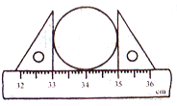
17．写出用铅笔和刻度尺，测量细铜丝直径的实验方法。

18．某同学测量长度的方法如图所示。他在测量中的错误有：[来源:学*科*网Z*X*X*K]
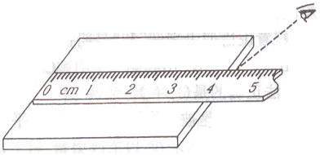
（1）_______________；（2）_______________；3）_______________。
如果用这把刻度尺进行正确测量，则能够达到的准确程度是___。

第五章 物体的运动
第一课时 长度和时间的测量[来源:学|科|网Z|X|X|K]
一：1．米，刻度尺 。2．(1)380，(2)0.45， (3)5 ，(4)460 。3.（1）dm ，（2）cm ，（3）cm ，（4）μm 。4. 1mm ， 193.8mm ， 0.8mm 。5. 2.2 ， 2.10 ， 2.1cm ， 0.0mm 。6. 141μm 。7. 13.28 ， 13.82。
二： 8.C 9.B 10.C 11.B 12.B 13.B 14.A[来源:学科网ZXXK]
三：15. ⑴⑵略 ⑶①零刻度对准物体的一端②正视刻度线③刻度线紧贴物体
16. 2.00 17.将铜丝在铅笔上紧绕10圈，并测出其总宽度，再除以10，即为直径。
18. ①零刻度没有对准物体的一端②没有正视刻度线③刻度线没有紧贴物体，1mm .

